[经典期刊被质疑，同济大学附属第十人民医院泌尿外科张海民论文被关注](https://mp.weixin.qq.com/s?__biz=MzkyODUyMDc5MQ==&mid=2247500965&idx=5&sn=abb2e8bfd03f294d6afbc07d73c1c369)

[天眼学术](javascript:void(0);)2025-04-12 00:05:31广东

《Molecular and Cellular Biology》2020 Jan 16;40(3):e00357-19.

doi: 10.1128/MCB.00357-19

#1***Caprella acanthifera***于2025年4月发表评论

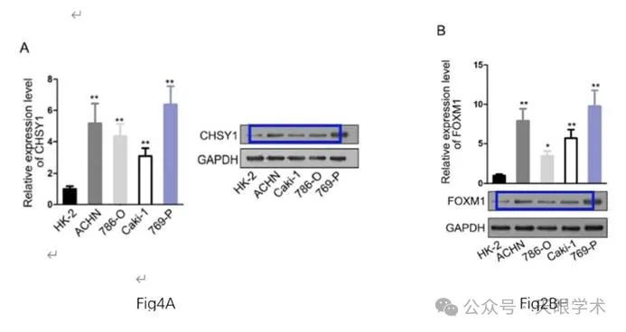

衔接：

https://pubmed.ncbi.nlm.nih.gov/31767633/

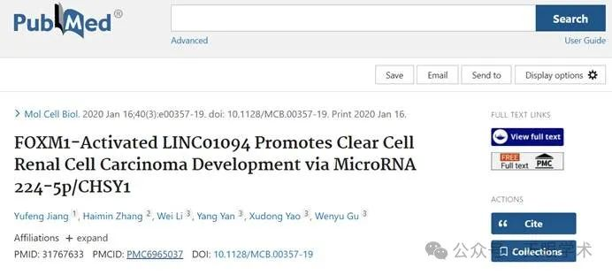

作者简介：

张海民，男，副主任医师，医学博士，上海市中西医结合学会生殖医学专业委员会青年委员。主攻前列腺疾病、泌尿系结石的微创治疗及泌尿系肿瘤的早期诊治。主编及编写学术专著5部，在SCI期刊发表论文11篇，核心期刊发表专业论文20余篇，获得上海市住院医师规范化培训优秀带教老师、同济大学优秀实习指导老师、同济大学医学院青年教师讲课比赛二等奖、南京医科大学优秀临床教师、医院优秀教师、先进员工、优秀共产党员、教育部科技进步奖一等奖，上海医学科技二等奖，中华医学科技三等奖，华夏医学科技三等奖各1次。

评论衔接：

https://pubpeer.com/publications/E4446AE9A8CC6A2FAC3B4D0E376F8F#0

免责声明：

本报道中的信息均来源于学术网站及已公开资料，我们对其准确性及完整性不做任何保证。如果有任何纰漏或不实之处，请通过QQ 642007239与我们联系。